KDL на ул.Енисейской д.37, корп.1
(схема)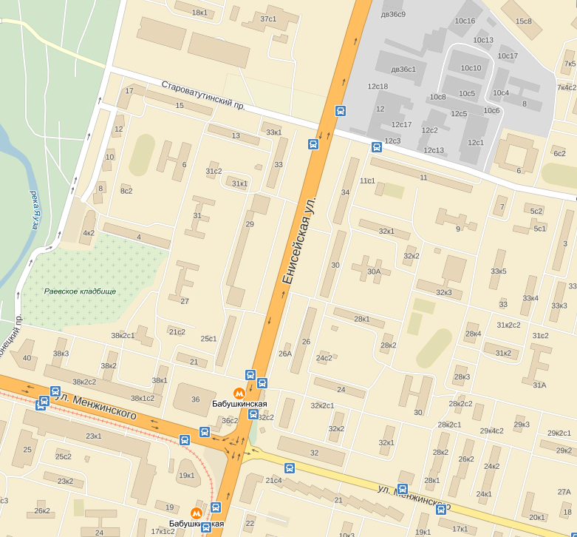
МКАД
KDL
м.Бабушкинская, 1-й вагон из центра, выход из дверей метро налево, прямо по переходу и направо на улицу. Идем от метро в сторону МКАДа, как указано на схеме. Переходим на светофоре Староватутинский проезд и идем прямо до белого одноэтажного здания, после него сворачиваем налево и идем до проходной.

